|  |
| --- |
| Prueba de Caja Negra |
| ***“Aplicación web para gestión de notas de estudiantes”*** |
| Versión 1.0 |
|  |
| **Integrantes:**  Anchapaxi Dayana  Ayo Dennis  Chafla Karem  Vizuete María José  **Agosto , 2021** |

**Partición de clases equivalentes**

**Validación de registro de alumnos**

| VARIABLE | CLASE DE EQUIVALENCIA | ESTADO | REPRESENTANTE |
| --- | --- | --- | --- |
| Nombre | EC1: n== nombreBase | Válido | Juan |
| EC2: n!=nombreBase | No válido | ----- |
| Apellido | EC1: a== apellidoBase | Válido | Zapata |
| EC2: a!=apellidoBase | No válido | ----- |
| N° de lista | EC1: nl== listaBase | Válido | 24 |
| EC2: n!=listaBase | No válido | ----- |
| Sexo | EC1: s== sexoBase | Válido | Masculino |
| EC2: s!=sexoBase | No válido | ----- |
| Validación | n && a && nl && s | Válido | Juan && Zapata && 24 && Masculino |
| n! && a && nl && s | No válido | ------- && Zapata && 24 && Masculino |
| n && a! && nl && s | No válido | Juan && ----- && 24 && Masculino |
| n && a && nl ! && s | No válido | Juan && Zapata && --- && Masculino |
| n && a && nl && s! | No válido | Juan && Zapata && 24 && ------ |
| n! && a! && nl! && s! | No válido | --------- && ------- && ----------- && -------- |

**Datos correctos**

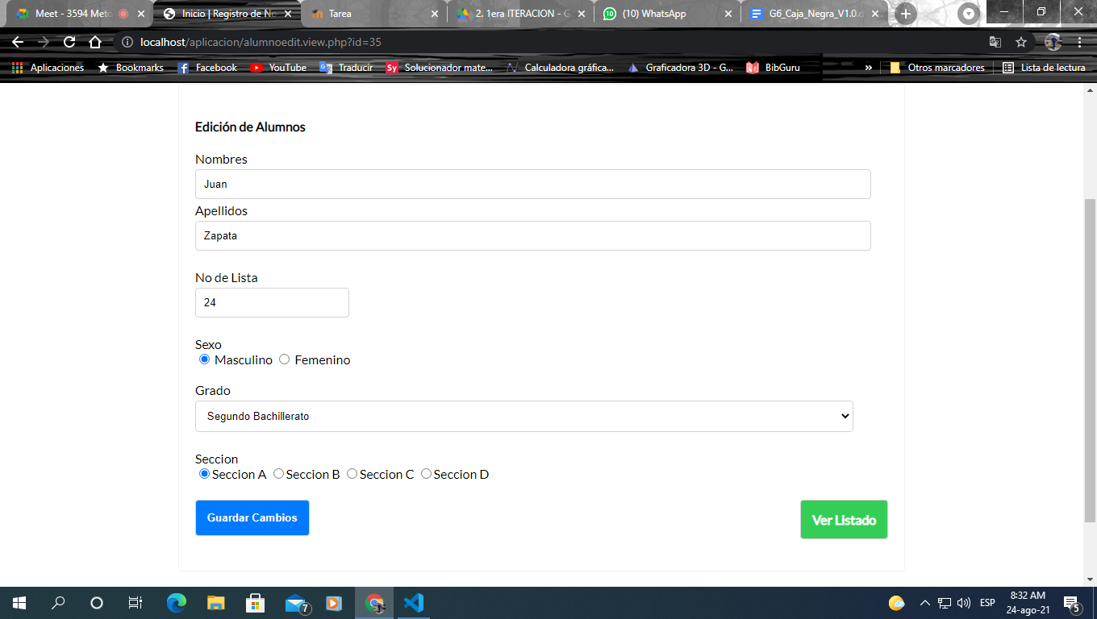

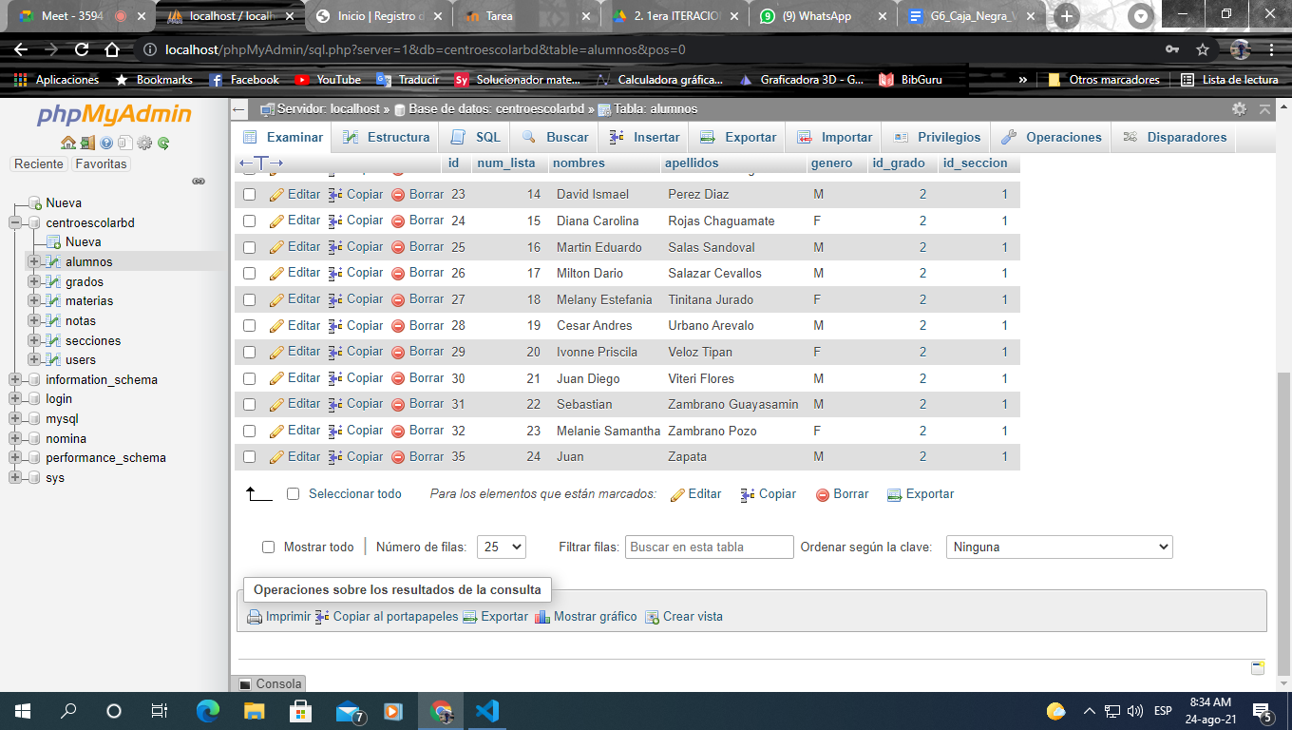

**Campo nombre o apellido vacío**

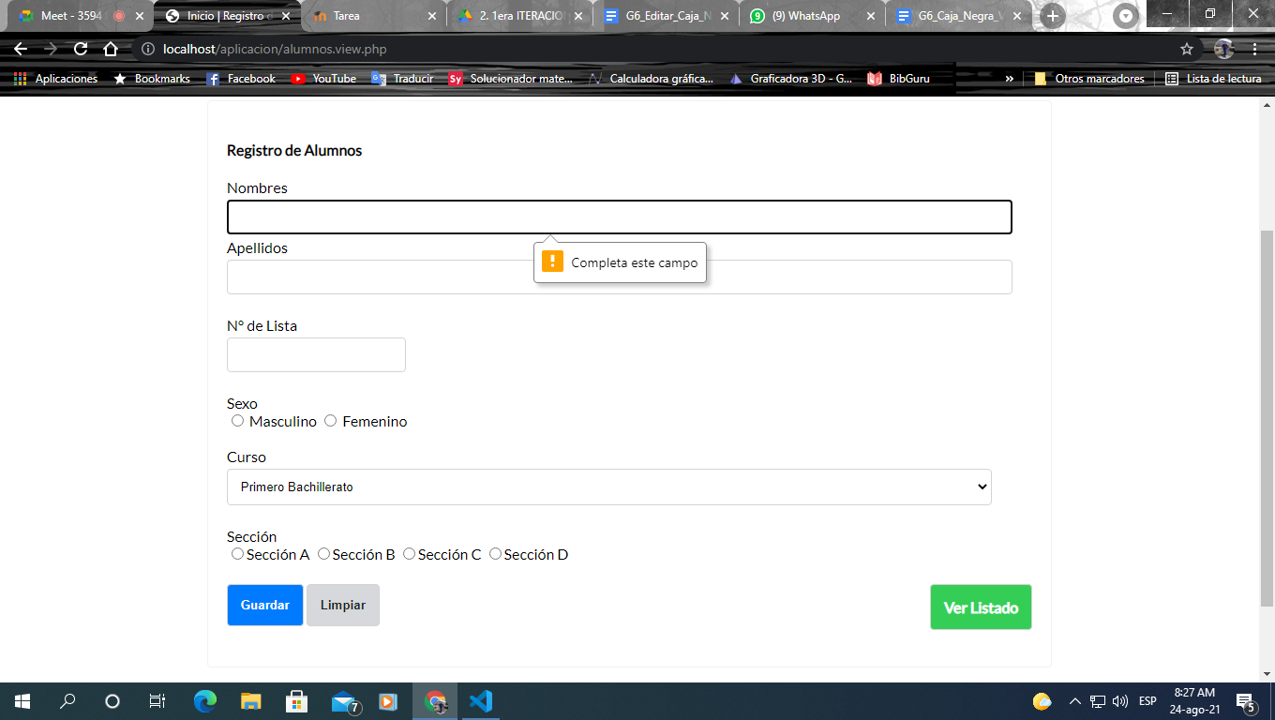

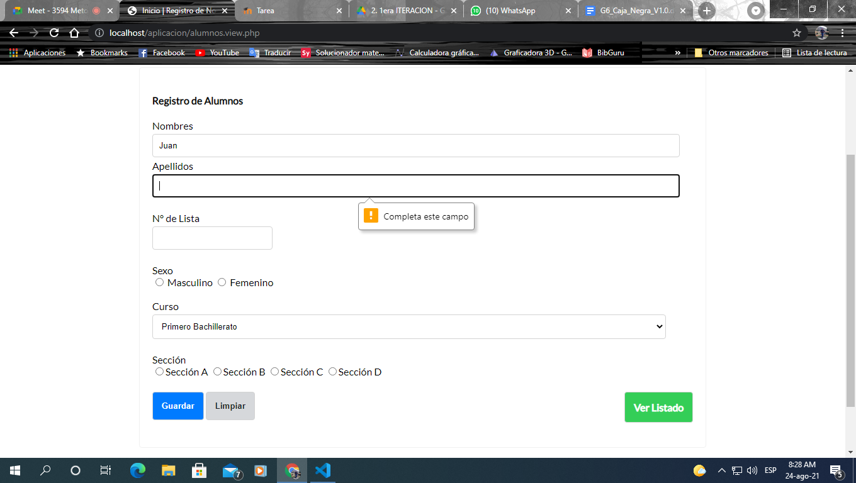

**Campo Género vacío**

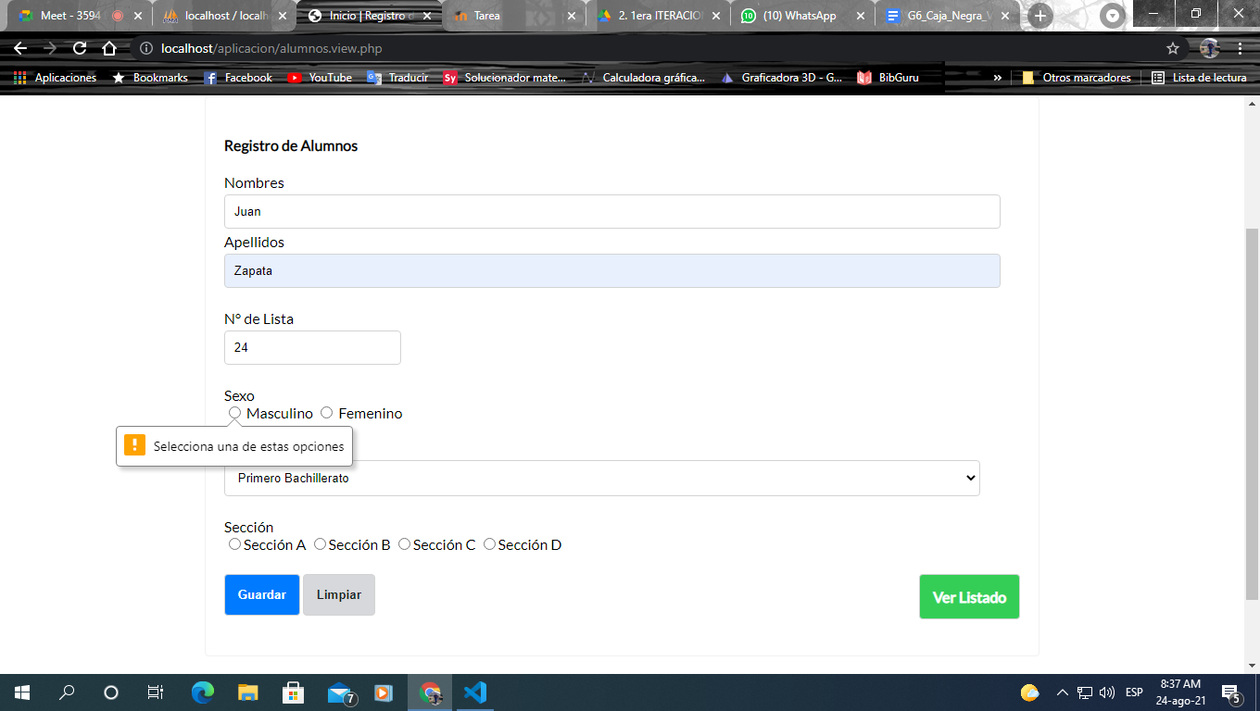

**Campo sección vacío**

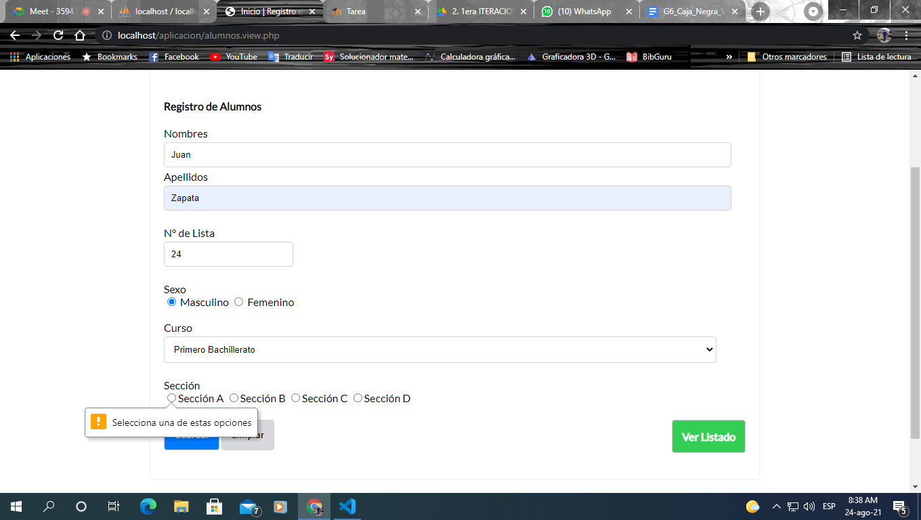

**Todos los campos vacíos**

